电阻的测量专题复习
【考点1】：伏安法测电阻--基本原理与操作
实验原理 | 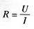 |  |  |  | 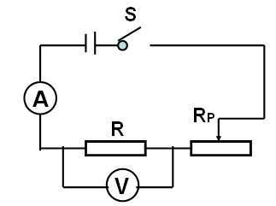
实验器材 | 电流表、电压表、滑动变阻器、电源、开关、待测电阻Rx、导线
实验步骤 | （1）根据电路图连接实物
实验步骤 | 开关 | 连接实物时，必须注意：开关应断开
实验步骤 | 滑动变阻器 | 一上一下连接，开关闭合前使滑动变阻器的阻值最大（滑片远离下接线柱）
实验步骤 | 电流表 | ①串联在电路中， “+” 接线柱流入 “_”接线柱流出  ②量程选择： 算最大电流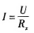
实验步骤 | 电压表 | ①并联在电路中“+” 接线柱流入, “-”接线柱流出  ②量程选择：看电源电压或灯泡电压
实验步骤 | （2）检查电路无误后，闭合开关S，三次改变滑动变阻器的阻值，分别读出电流表、电压表的示数，填入表格
实验步骤 | 实验次序 |  | U/V | I/A | R/Ω
实验步骤 | 1
实验步骤 | 2
实验步骤 | 3
实验步骤 | （3）算出三次R的值，求出平均值
实验步骤 | （4）整理器材
例1. 某同学指出：在用伏安法测量电阻的实验中，连接电路时，必须注意下列几点，你认为其中不必要的一条是（ ）
A. 向电路中连接滑动变阻器时，应该使滑片位于滑动变阻器阻值最大的位置
B. 向电路中连接开关时，应该将开关断开
C. 电压表应与待测电阻并联，电流表应与待测电阻串联
D. 开关应该接在靠近电源电流流出的一端
【解答】选D．开关应该接在靠近电源电流流出的一端
A、滑动变阻器在实验中起保护电路的作用，在开关闭合前，应把滑动变阻器的阻值调到最大处可以防止电流过大烧毁元件，故A是必要的；B、实验开始前，开关应处于断开的状态，防止在连接线路时，某些地方不合适引起电路中的电流过大烧坏元件；故B是必要的；C、电压表与被测电阻并联，电流表与被测电阻串联，属于正确的接法．故C是必要的；D、开关在电路中的作用是控制电路的通断，与开关是否靠近电源正极一端无关；故D是不必要的．故选D．

例2. 小红在做测定灯泡电阻的实验中将正常的电流表、电压表接入电路 当闭合开关后发现电流表有读数电压表读数为零移动滑动变阻器滑片时电流表读数有变化电压表读数始终为零 其原因可能是（ ）
A. 滑动变阻器接触不良
B. 开关接触不良
C. 小灯泡两端短路
D. 灯泡的钨丝断了
【解答】移动滑片，电流表示数变化，电压表示数始终为零，而电压表测导线电压时，电压表示数为0；因此灯泡被短路。故选C.
【考点2】：伏安法测电阻--综合实验
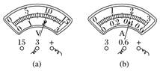例3. 小王同学在“用电流表、电压表测电阻”的实验中，将最后一根导线连接完毕后，发现电流表和电压表都有较大的示数，其原因可能是：______________________________.他在发现问题后，重新进行实验，前两次测得的电阻值分别为5.2 Ω和5.4 Ω.第三次测量时，电流表和电压表的示数如图(a)、(b)所示，则第三次测得的电阻值为________欧．该待测电阻的阻值为__________Ω.
【解答】在连接电路时，电键处于闭合状态，滑动变阻器的滑片处于阻值较小处 5.0 5.2
将最后一根导线连接完毕后，发现电流表和电压表都有较大的示数，其原因可能是：在连接电路时，电键处于闭合状态；滑动变阻器的滑片处于阻值较小处．由图知电压表示数U＝2 V，电流表示数I＝0.4 A，则电阻值R＝＝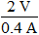＝5.0 Ω.三次测量值的平均值就是待测电阻的阻值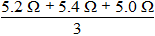＝5.2 Ω.
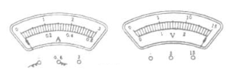变式1. 小华在做“用电流表、电压表测电阻”实验的过程中，电源电压保持不变，实验器材齐全且完好。
（1）他将待测电阻和滑动变阻器串联接在电路中，闭合电键时，发现电流表、电压表的示数分别如图所示，移动滑片P，电流表、电压表示数均不变。请指出他电路连接中可能存在的问题。_____（写出一种情况即可）
实验序号 | 电压U_{x}（伏） | 电流I_{x}（安） | 电阻R_{x}（欧） | 电阻（欧）
1 |  | 0.12
2
3 |  | 0.58
（2）发现问题后，他重新正确连接电路，实验步骤正确。闭合电键时，电压表示数为 0.6 伏；在移动变阻器滑片的过程中，电流表示数的变化范围为 0.12~0.58 安。当移动变阻器滑片到某个位置时，电流表和电压表的指针恰好同时指向刻度盘的正中央。小华实验所用滑动变阻器的最大阻值为______ 欧。
（3）请根据小华的实验情况，完成表格中的实验数据记录和计算。_______（电阻计算精确到 0.1欧）。
【考点3】;特殊法测电阻--电压表法
双伏法 | 实验步骤：  闭合开关S，电压表V，测得R和R两端总电压，记为U₁  电压表V₂测得R,两端电压，记为U₂。  根据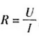、可知 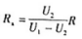 | 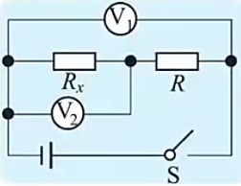
单伏法 | 电路1→实验步骤：  S接a时，读出电压表示数U₁；  S接b时，读出电压表示数U₂。  表达式：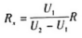 | 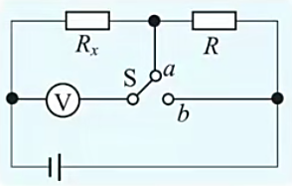
单伏法 | 电路2→实验步骤：  只闭合S₁：读出电压表示数U₁；  只闭合S₂时，读出电压表示数U₂。  表达式： | 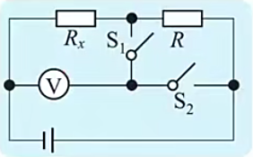
单伏法 | 电路3→实验步骤：  S断开时，读出电压表示数U₁；  S闭合时，读出电压表示数U₂。  表达式： | 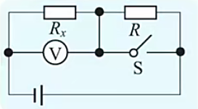
例4. 用如图所示的电路来测量未知电阻R_{x}的阻值，R₀阻值已知。
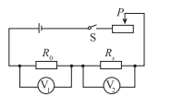
（1）将实验过程补充完整：
a.对照电路图连接好电路，并将滑动变阻器的滑片滑至阻值最大处；
b.闭合开关， ；
c.断开开关，整理器材。
（2）用测量所得的物理量和已知量符号表示出待测电阻R_{x}= 。
（3）写出本实验中滑动变阻器的作用： 。
【解答】（1）连接好电路，闭合开关，调节滑动变阻器的滑片，测出定值电阻和被测电阻两端的电压U₁、U₂；（2）串联电路电流相等，所以：U1/R0=U2/Rx,解得R_{x}=U2R0/U1；
（3）闭合开关前，滑片处于最大阻值处，电路电阻最大，电流最小，对电路起保护作用；定值电阻的阻值不变不同电压下，阻值不变，为了减小误差，需要移动滑片，多次测量求平均值。
故答案为：（1）调节滑动变阻器，读出电压表V₁、V₂的示数分别为U₁、U₂；（2）；（3）保护电路；可以进行多次测量。
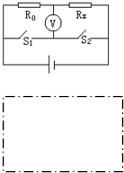变式2. 小王同学现有如下器材：一个电源（电压保持不变但数值未知），一个定值电阻R₀，一个待测电阻R_{x}，一个电压表（最大量程大于电源电压），二个开关，导线若干，他用这些器材测R_{x}的阻值，方法如下：
（a）按图的电路图连接好实物；
（b）只将S₁闭合时，测出R₀两端的电压为U₀，则I_{x}=I₀=；
（c） 只将S₂闭合时，测出R_{x}两端的电压为U_{x}，则R_{x}=；
（1）请你根据电路图分析小王的实验步骤，判断他的实验方法 （对/不对），理由是 ．
（2）请按照下列实验步骤，使用原有器材重新设计实验，把电路图画在右边方框内，并写出实验结果．
（a）只将S₁闭合时，读出电压表的示数为U₁；
（b）只将S₂闭合时，读出电压表的示数为U₂，则R_{x}=
变式3. 小明利用一块蓄电池、一块电压表、两个开关S₁、S₂和一个阻值已知的电阻R₀，连接了如图所示的实验电路来测量电阻R_{x}的阻值．请你利用这个电路继续完成实验，要求：
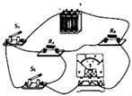
（1）画出实验电路图；
（2）写出主要的实验步骤和需要测最的物理量；
（3）写出待测电阻R_{x}的数学表达式（用已知量和测量量表示）

【考点4】：特殊法测电阻--电流表法
双安法 | 实验步骤：  闭合开关S，电流表A，测得R的电流，记I₁；  电流表A₂测得干路总电流，记为I₂。  表达式： 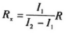 | 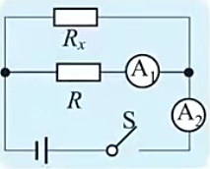
单安法 | 电路1→实验步骤：  S断开时，读出电流表示I₁；  S闭合时，读出电流表示数I₂。  表达式： 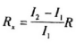 | 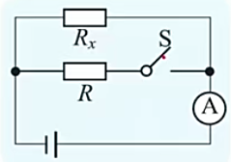
单安法 | 电路2→实验步骤：  S断开时，读出电流表示数I₁；  S闭合时，读出电流表示数I₂。  表达式： | 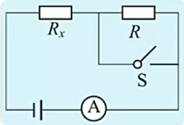
单安法 | 电路3→实验步骤：  只闭合S、S₁,时，读出电流表数I₁;  只闭合S、S₂，时，读出电流表示数I₂。  表达式： | 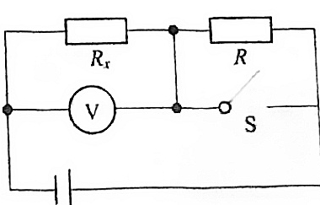

例5. 如图所示的四个电路中，R₀为已知阻值的定值电阻，不能测出未知电阻R_{x}的电路是（ ）。
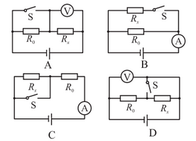
【解答】选D。A、开关S都闭合时，电压表测量电源电压；开关S断开时，电压表测量R_{x}两端的电压；根据串联电路总电压等于各分电压之和，求出定值电阻两端的电压，根据I=求出通过定值电阻的电流，根据串联电路电流处处相等，通过R_{x}电流等于通过定值电阻电流I_{x}=I₀，根据R_{x}=求出电阻，故A正确，不符合题意；
B、由电路图可知，当S断开时，电路为R₀的简单电路，电流表测电路中的电流，根据欧姆定律可求电源的电压；当开关S闭合时R₀、R_{x}并联，电流表测干路电流，因通过R₀的电流不变，根据并联电路的电流特点可求通过R_{x}的电流，再根据并联电路的电压特点和欧姆定律即可求出R_{x}阻值，故B正确，不符合题意；
C、由电路图可知，当开关S闭合时，电路为R₀的简单电路，电流表测电路中的电流，根据欧姆定律求出电源的电压；当开关S断开时两电阻串联，电流表测串联电路的电流，根据欧姆定律求出电路的总电阻，再根据电阻的串联求出R_{x}阻值，故C正确，不符合题意；
D、由电路图可知，无论开关闭合还是断开，电压表始终测电源的电压，即无法测出或间接得出R_{x}两端的电压，故此电路图不能测出R_{x}阻值，故D不正确，符合题意。故选D。
变式4. 如何利用阻值已知的电阻R₀和一只电流表或一只电压表，测出未知电阻R_{x}的阻值，几个同学分别设计了如图所示的四种电路，其中可行的方法有（电源电压未知）（ ）
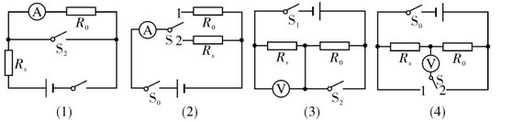
A. （1）（3） B. （2）（3） C. （2）（4） D. （1）（4）

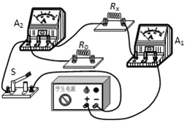例6. 小军想利用两块已调零的电流表和阻值已知的定值电阻R ₀等符合实验要求的器材，测量定值电阻R _{x}的阻值。他连接的部分电路如图。
(1) 请你只添加一根导线，完成实验电路连接。
(2) 开关S闭合时，电流表A₁的示数为I₁；电流表A₂的示数为I₂ ． 请你利用I₁、I₂和R₀表示R_{x} ． R_{x}＝__________。
【解答】解：（1）两电阻并联，电流表A ₂测通过待测电阻的电流，电流表A ₁测并联电路的总电流，将电阻R ₀的右接线柱与电流表负接线柱连接起来，如下所示：
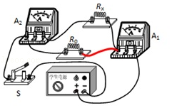 ；（2）开关S闭合时，电流表A₁的示数为I₁；电流表A₂的示数为I₂。电流表A₂测待测电阻的电流，电流表A₁测并联电路的总电流I₁ ， 根据并联电路电流的规律，通过定值电阻的电流：I₀＝I₁﹣I₂ ，
由欧姆定律，电源电压：U＝I₀R₀＝（I₁﹣I₂）R₀ ，
待测电阻：Rx＝ ＝ 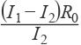 。
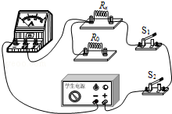故答案为：（1）如上所示；（2）
变式5. 晓亮利用阻值为R₀的定值电阻和一块电流表测量未知电阻R_{x}的阻值.他选择了满足这个实验要求的器材，并连接了部分实验电路，如图所示.
(1)为了测出电阻R_{x}的阻值，请添加一根导线完成如图所示的实验电路的连接.
(2)开关S₁、S₂都闭合时，电流表的示数为I₁；只闭合开关S₂时，电流表的示数为I₂.请用I₁、I₂和R₀表示R_{x}.R_{x}= .

【考点6】：特殊法测电阻--等效替代法
实验步骤：
（1）S接a时，移动滑片至适当位置，读出电流表示数I；
（2）S接b时，保持滑片的位置不变，调变阻箱的阻值为R 使电流表的示数也为I。
表达式：Rx=R。
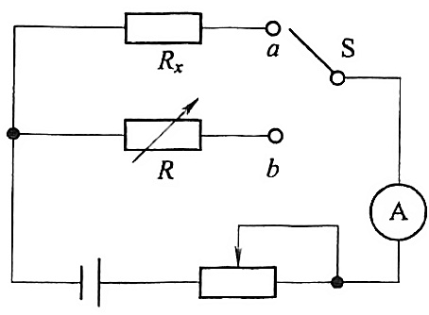
电路中有时候还用到电压表 思路与电流表相同，即其替代的电阻两端的电压与待测电阻两端的电压相同。
例7. 实验室备有下列器材：
A.待测定值电阻：阻值在之间
B.滑动变阻器：最大阻值见图甲
C.滑动变阻器：最大阻值见图乙
D.定值电阻：阻值
E.电压表V：测量范围
F.电源E：电源电压恒为4.5V
G.单刀双掷开关(双向开关)S及导线若干
小明设计了如图丙所示的电路。
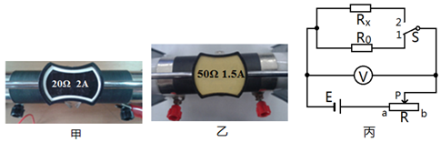
(1)小明在实验中的主要操作步骤及记录的数据是：
Ⅰ.闭合开关前，应将滑动变阻器滑片P置于 ______ (选填“a”或“b”)端，将开关S掷向1，移动变阻器的滑片P至某一位置，读出V表的示数为1.5V；此时滑动变阻器的阻值为 ______ 。
Ⅱ.保持滑动变阻器滑片P的位置不变，将开关S掷向2，读出V表的示数为2.5V。
根据小明的测量数据可以得到待测电阻的阻值 ______ 。
(2)由上面的测量数据可知，小明选用的滑动变阻器应是 ______ (填器材前面的序号字母B或C)。
【解答】(1)Ⅰ、开关闭合前，保护电路的滑动变阻器应处于最大阻值的b端，
将开关S掷向1，移动变阻器的滑片P至某一位置，读出V表的示数为1.5V，如下图所示：
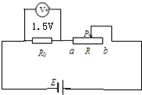
串联电路中的电流处处相等，所以可得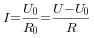，
即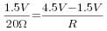
解得：；
Ⅱ、保持滑动变阻器滑片P的位置不变，将开关S掷向2，读出V表的示数为2.5V，如下图所示：
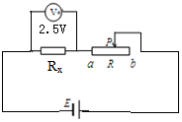
串联电路中的电流处处相等，所以可得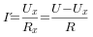，
即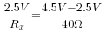，解得。
(2)由以上计算可知，应选择最大阻值较大的C规格的滑动变阻器。
故答案为：(1)b； 40； 50；(2)C。
变式6. 用如图甲所示的电路可以测量一个未知电阻的阻值，其中Rx为待测电阻，R为电阻箱，s为单刀双掷开关，R。为定值电阻．某同学用该电路进行实验，主要步骤有：
A．把开关S接b点，调节电阻箱，使电流表的示数为I
B．读出电阻箱的示数R
C．把开关S接a点，读出电流表的示数为I
D．根据电路图，连接实物，将电阻箱的阻值调至最大
(1)上述步骤的合理顺序是___________________ (只需填写序号)．
(2)步骤A中电阻箱调节好后示数如图乙所示，则它的示数为_______ Ω．若已知R。的阻值为1OΩ，则待测电阻的阻值为 Ω．
(3)本实验所采用的物理思想方法可称为_______________(选填“控制变量法”或“等效替代法”)．
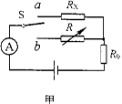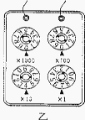

巩固练习
1. 在用电流表、电压表测电阻的实验中，下列注意事项中错误的是( )
A. 连接电路之前，先闭合开关
B. 连接电路时，可以先从电源的负极开始
C. 在无法估计被测值大小时，电流表、电压表应选用较大的量程
D. 电压表与待测电阻并联
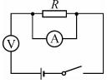2. 某同学用两节干电池串联起来作电源，做伏安法测电阻的实验，因不慎将电流表和电压表相互接错了，如图所示，则开关闭合后，各仪表将（）
A.电流表、电压表均被烧坏
B.电流表、电压表不会被烧坏
C.只有电流表被烧坏
D.只有电压表被烧坏
3. 如图所示，几个同学在只有电流表或电压表时，利用一个已知阻值的电阻R₀设计了四个测未知电阻R_{x}的电路，其中不可行的是（ ）
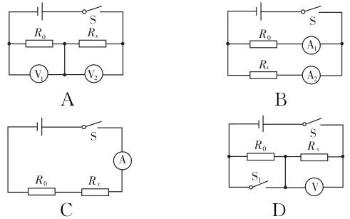
4. 如图所示，R₀为已知阻值的定值电阻，不能测出未知电阻R_{x}的电路是（ ）
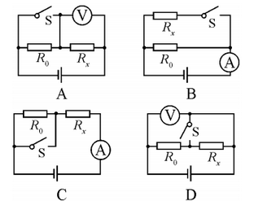
5. 小华用电阻箱等器件设计了四个等效替代法测电阻的电路，其中不能完成对未知电阻R_{x}测量的是（ ）
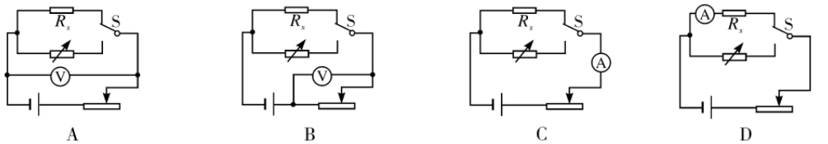

变式练习参考答案
变式1、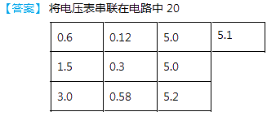

变式2、（1）不对；电压表的“+”“-”接线柱不能满足要求． （2）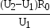或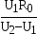．
变式3、（1）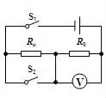
（2）①闭合开关S₁和S₂，读出电压表的示数为U₁；②闭合开关S₁，断开开关S₂，读出电压表的示数为U₂；
（3）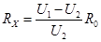
变式4、B
变式5、(1)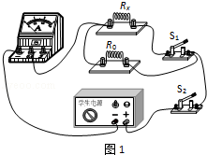 (2)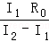.
变式6、DCAB ， 47，47，等效替代法
巩固练习参考答案
1、A 2、B 3、C 4、D 5、D

